**Propozycje zajęć i zabaw dla dzieci 5 letnich**

**ŚRODA 07.04.2021r**

1. „Spotkanie z ufoludkiem”- słuchanie rymowanki czytanej przez rodzica.

*Jestem Ufuś piegowaty,*

*mam ubranko w srebrne łaty,*

*a na głowie czułki dwa,*

*skaczę lekko: hopsa, sa.*

*Mieszkam sobie we wszechświecie,*

*podróżuję w swej rakiecie.*

*Przyjaciela zdobyć chciałem,*

*więc na Ziemię przyleciałem.*

*Zaprzyjaźnić chcę się z wami,*

*choć jesteście jeszcze mali.*

*Złego nic mi nie zrobicie?*

*Czy bać muszę się o życie?*

*Chętnie z wami porozmawiam.*

*Przyjacielski ukłon składam.*

*Ziemia piękną jest planetą,*

*choć od mojej tak daleką.*

*Poznać wasze chcę zwyczaje*

*i pozwiedzać różne kraje.*

- rozmowa z dzieckiem na temat: czy w kosmosie można spotkać żywe istoty?

- wyjaśnienia pojęcia *ufoludek*

- zachęcanie do wypowiedzi na temat wyglądu przybyszów z innej planety

2. Zabawa rozwijająca inwencję twórczą i wyobraźnię – W języku kosmitów.

Dziecko wymyśla razem z rodzicem język , którym porozumiewają się przybysze z innych planet.

Próbują rozmawiać w tym języku.

3. Zabawy ruchowe:

- „Jak sprężynka”- wykonywanie rytmicznych przysiadów i wspięć w podanym tempie ( np. uderzenia w tamburyn, klaśnięcia)

- Marsz z rytmicznym wypowiadaniem przysłowia o kwietniu – Kwiecień – plecień, bo przeplata, trochę zimy, trochę lata.

**Temat: Kosmiczne zabawy matematyczne.**

1. Zabawy z planetami.

- Nazywanie planet i przeliczanie

- wymienianie nazw planet według kolejności stosując liczebniki porządkowe

( wykorzystanie karty pracy s. 70)

Można przygotować kartoniki z cyferkami od 1 do 8 i wykorzystać numerując planety w kierunku od Słońca.

2. Przeliczanie elementów na obrazku – kosmiczne pojazdy

Karta pracy s. 73.

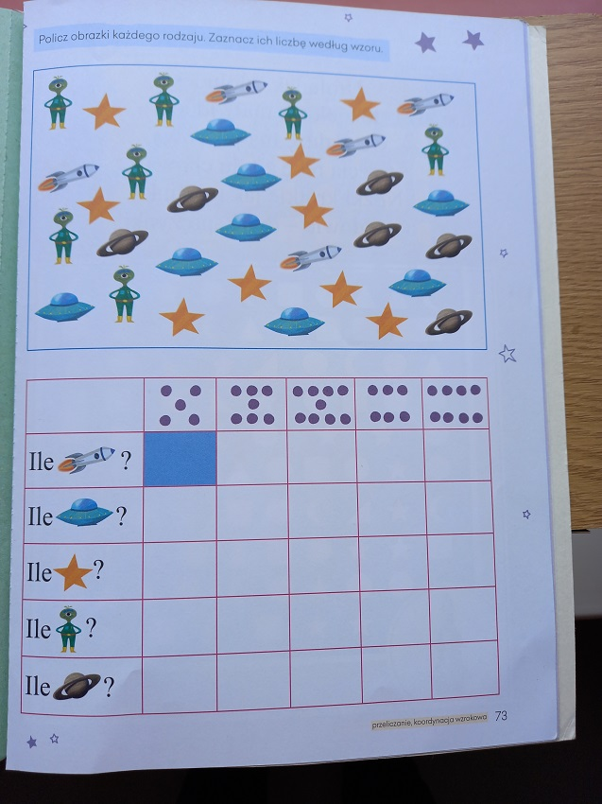

3. Zabawa ruchowa „Rakieta” (wg poprzedniego opisu)

4. Zabawa „Jak witają się ufoludki?”

Dziecko wg własnego pomysłu naśladuje ruchem i głosem ufoludka. Wymyśla sposób witania się np. łapanie za nos, za ucho , kiwanie się...)

**Temat: „Ziemia – zielona wyspa”- zabawa przy piosence. Nauka fragmentu piosenki (refren) na pamięć.**

1. Słuchanie piosenki o Układzie Słonecznym. Utrwalenie nazw planet. Poznanie muzyki typu *rap*

na podstawie fragmentu utworu.

https://www.youtube.com/watch?v=yxVMhKt-cvI

2. Słuchanie piosenki „Ziemia - wyspa zielona”.

<https://www.youtube.com/watch?v=-ZQTnkXpcCA>

Nie warto mieszkać na Marsie,  
Nie warto mieszkać na Wenus.  
Na Ziemi jest życie ciekawsze,  
Powtarzam to każdemu.  
  
Ref.  
Bo Ziemia to wyspa , to wyspa zielona,  
Wśród innych dalekich planet.  
To dom jest dla ludzi, dla ludzi i zwierząt,  
Więc musi być bardzo zadbany.  
  
Chcę poznać życie delfinów  
I wiedzieć co piszczy w trawie.  
Zachwycać się lotem motyla  
I z kotem móc się bawić.  
  
Ref.  
Bo Ziemia to wyspa , to wyspa zielona,  
Wśród innych dalekich planet.  
To dom jest dla ludzi, dla ludzi i zwierząt,  
Więc musi być bardzo zadbany.  
  
Posadźmy kwiatów tysiące.  
Posadźmy krzewy i drzewa,  
Niech z nieba uśmiecha się słońce,  
Pozwólmy ptakom śpiewać.  
  
Ref.  
Bo Ziemia to wyspa , to wyspa zielona,  
Wśród innych dalekich planet.  
To dom jest dla ludzi, dla ludzi i zwierząt,  
Więc musi być bardzo zadbany.

• Rozmowa na temat tekstu piosenki

- Co można spotkać na Ziemi?

- Dlaczego powinniśmy o nią dbać?

- Co można zrobić , aby była jeszcze piękniejsza?

**• Zabawa przy piosence**

Ilustrowanie ruchem treści piosenki wg własnych pomysłów.

• Nauka fragmentu piosenki na pamięć (refren)

**Dodatkowe inspiracje**

1. „Dotknij”- zabawa ruchowa

Dziecko porusza się przy muzyce dowolnie. Podczas przerwy w grze ma dotknąć jakiegoś przedmiotu w wybranym kolorze, którego nazwę poda rodzic.

2. Ćwiczenie analizy i syntezy słuchowej

Dzielenie nazw planet na sylaby, w miarę możliwości dziecka na głoski.

3. Słuchanie rymowanki - rysowanie ufoludka według opisu. Karta pracy s. 74.

